中国科学技术大学软件学院
软件工程实验项目环节
结题报告

项 目 名 称： 基于影视量化的票房分析
成 员 名 单： 赵天祥 俞徐烽 葛琦峰
导 师： 郭燕
工 程 领 域： 软件工程
研 究 方 向： 数据分析
开 题 时 间： 2017年11月09日

中国科学技术大学软件学院
填表日期： 2018 年 07 月05日

小组成员贡献比：

小组成员 | 贡献率
赵天祥 | 40%
葛琦峰 | 30%
俞徐烽 | 30%

一、 简况
名称 | 中文 | 基于影视量化的票房分析
名称 | 英文 | Box Office Analysis Based on Film Quantization
项目组成员名单 | 姓名 |  | 学号 | 项目中的分工 | 签 章
项目组成员名单 | 赵天祥 |  | SA17225521 | 项目中数据的收集与处理
项目组成员名单 | 俞徐烽 |  | SA17225 | 数据库的设计和建立
项目组成员名单 | 葛琦峰 |  | SA17225 | 数据分析模型的设计
中 英 文 摘 要 | 电影作为文化生活的重要部分，广受人们的喜爱。随着中国经济的快速发展，中国的电影行业也随之蓬勃发展。中国的电影产业中机遇和风险并存。电影票房关系着大小电影院，电影投资人的经济收益，对影响电影票房的因素做详细的数据分析具有重要的意义。影响电影票房的因素错综复杂，大到电影导演、参演的演员、电影的类型，小大上映日期的天气、上映地区等因素都会影响电影的票房收益。随着大数据时代的到来，电影制作方式、观影群体、观影偏好、电影信息传播和获取方式也都在发生着深刻的变化。研究具体有哪些因素影响电影票房以及影响程度，对于降低电影行业的投资风险以及促进中国电影行业发展有着重大意义。本文立足于中国电影市场的实际情况，选取了电影类型和电影档期两个重要的指标来深入分析着两个因素对电影票房的影响，运用多元线性回归的方法建立模型对电影票房影响因素进行实证分析，研究我国电影票房的影响因素及其影响程度。  With the rapid development of China's economy, China's film industry has also flourished. Opportunities and risks coexist in China's film industry. The movie box office is related to the large and small cinemas, the economic benefits of film investors, and the detailed data analysis of the factors affecting the box office of the movie is of great significance. The factors affecting the box office of the movie are intricate, and the factors such as the film director, the actors participating in the film, the type of film, the weather of the release date, and the release area will all affect the box office revenue of the film. With the advent of the era of big data, film production methods, viewing groups, viewing preferences, film information dissemination and access methods are also undergoing profound changes. It is of great significance to study the factors that affect the box office and the degree of influence of the film industry, and to reduce the investment risk of the film industry and promote the development of the Chinese film industry. Based on the actual situation of the Chinese film market, this paper selects two important indicators of film type and film schedule to analyze the influence of two factors on the box office of the movie. The method of multiple linear regression is used to establish the model to test the factors affecting the box office of the movie. Analyze and study the influencing factors and influence degree of Chinese box office.
主题词 | 主题词数量不多于三个，主题词之间空一格（英文用“/ ”分隔）
主题词 | 中文 | 影视量化 票房分析 多元线性回归
主题词 | 英文 | video quantization / Box office analysis / multiple linear regression

二、选题依据
- 阐述该选题的研究意义，或工程设计的价值和意义，国内外概况和发展趋势，选题的先进性和实用性，技术难度及工作量。
随着中国社会的发展，大众的收入水平的提高，人们对文化生活有了更高的追求。同时电影作为文化生活的重要部分，越来越受人们的喜爱。可以从历史数据中看出，从2010年开始，中国的电影产业就飞速发展，电影票房总量呈爆发式增长。中国电影产业的飞速发展也伴随着巨大的机遇和风险，电影票房是反应电影产业的最重要的指标，通过对历史票房的分析抓住发展机遇，规避投资风险有很重要的研究意义。
从大的方面说，中国的电影票房对中国电影行业的发展发挥着指导性作用，通过真实的票房数据分析观众偏好，发展电影产业，从而促进中国电影工业整体的发展。从小的方面说，中国的电影票房关系着大小电影院，电影投资人的经济收益。通过真实的电影票房数据，让投资人规避投资风险，对电影的投资可以有的放矢，控制好投资风险。这样，电影不但能够更加满足观众的需求，而且可以获得收益，带动经济的发展。电影票房是衡量电影经济效益最重要的指标，一部电影的收入很大程度上取决于它的票房收入。电影的前期，中期包括后期的资金投入都是巨大的，如何让投资能够产生丰厚的回报，是现在急需解决的一个问题。据统计，仅有20%的电影实现盈利。对电影票房进行分析，找出影响票房的关键因素，从而促进电影产业发展，规避投资风险，具有重要的意义。
美国电影经济学家巴瑞·李特曼(1989)的论文《电影经济成功预测：基于八十年代人的经验》将电影票房的研究方法分为传播学方法和经济学方法，前者是调查个人的观影习惯，后者侧重于使用一些权威的产业数据。李特曼奠定了电影票房研究的基本方法和模型，将自变量分为创意、发行以及电影营销三大类型，每个类型又分为二级类型，一共14个影响因子。最终得出的模型公式如下： Y=[-28.482+7.232×导演＋14.846×明星＋11.818×科幻＋13.858×续集＋24.932×奥斯卡提名－4.966×影评＋3.814×大发行公司]*106（这个公式多人引用，但目前还没有下载到原文）
斯哥特·苏凯(1994)以1987至1989年在北美地区发行的影片作为样本，在李特曼模型基础上，对自变量做了进一步细化，共22个自变量。有趣之处在于，这两位学者得出的结论有相悖之处，苏凯的结论中，喜剧有正面影响，而科幻片则没有；而李特曼的结论是科幻片有正面影响，而剧情片有负面影响。两人建立的模型有相悖的地方，一方面是票房影响因素复杂，不同的方法结论不同；另一方面，两人的研究时间不同，研究的数据对象也不同，而且电影的流行方向和观众的喜好也在发生变化。
票房数据分析的难点在于影响因素错综复杂，控制变量的难度很大。其次对于影片类型和电影档期的量化比较繁琐，因为中国的节日日期多为阴历日期，所以档期时间对应关系转换为阳历日期稍显麻烦。还有就是数据处理工作量很大，对于缺失值的数据如何处理也是一个值得详细推敲的问题。

三、课题内容和具体方案
1．课题内容
立足于中国内地电影市场的实际情况，研究具体有哪些因素影响电影票房以及影响程度。首先，从理论上分析中国电影票房的影响因素，进而构建电影票房影响因素的指标体系；其次，搜集数据，运用统计方法对数据进行量化处理，尝试建立电影票房影响因素的模型，实证分析中国电影票房的影响因素及其影响程度。
- 指标的选取
选择电影票房和单日电影票房作为因变量，电影票房是一部电影放映期间累计的总收入，是消费者购买电影产品这一行为的直接结果。选择电影类型和电影的发行日期作为自变量，深入研究电影类型和电影的档期对电影票房的影响。
影片类型。观众的观影偏好决定了类型对票房的影响很大。经过对近年来的票房和类型简单梳理可以发现，喜剧片和动作片往往带来较高的票房收益。李特曼电影票房影响因子当中考虑了冒险、喜剧、犯罪、奇幻、科幻、动作、军事、爱情、校园等类型；考虑到我国的实际情况，我们不考虑如记录、音乐、讽刺、西部这样片源很少的类型。
影片档期。我国电影经过多年的发展已经慢慢形成相当成熟的档期，下面是2011年当日票房的数据分析图
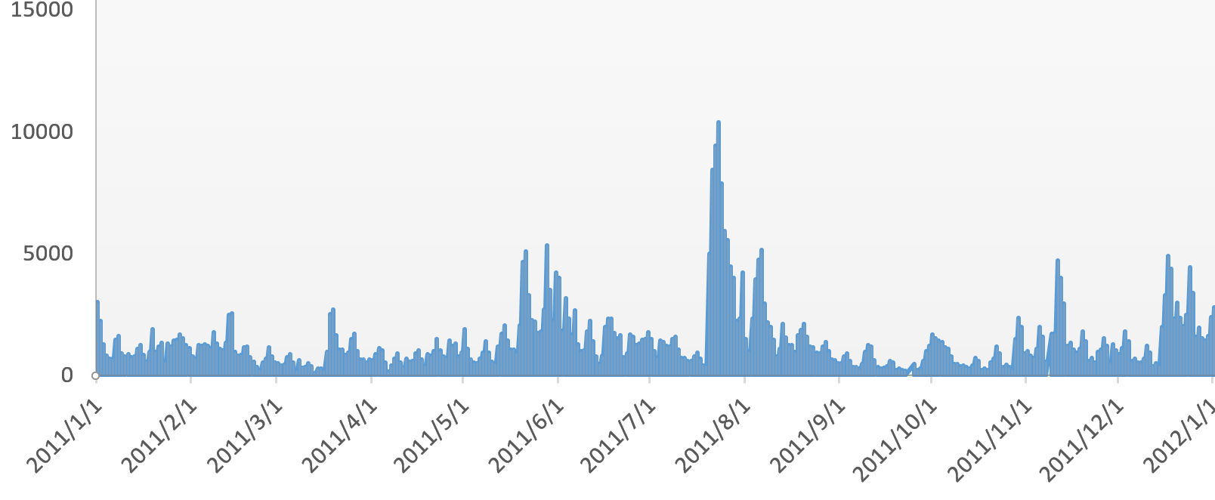
图2-1 2011年每日票房和时间图

根据我们已经收集到的数据（2011年至2017年每日票房数据），从图中可以简单看出，暑期、春节前后和法定节假日的每日票房增幅较大，尤其是暑期和各个法定节假日的每日票房在一年中占有很高比例，所以初步选取的档期分类如下：贺岁档、元旦档、春节档、情人节档、清明节档、端午节档、儿童节档、暑假档、中秋档、国庆档、圣诞档和其他档期。由于电影类型并非单一的类型，而是复合类型，就是说一个电影可能属于多个类型，所以在我们的分析中选取前3个类型进行分析，使用布尔值的0|1表示某类型的有无，将详细的类型值设置为虚拟变量来进一步建模和分析。
- 数据收集和处理
数据收集是数据分析的第一步，也是非常重要的一步。数据来源的精确性和完整性将会直接影响到后面具体的数据分析和模型建立的准确性。我们的电影类型数据来源于中国电影票房数据库和豆瓣网站的数据库，通过实际调查和已收集的数据对比，发现两者数据库对电影类型的数据吻合度较高，数据相对比较精确。每日票房的数据来源于实时电影票房网站，实时电影票房由北京东方歌典文化传播有限公司于2014年8月创立。也是中国首家专业发布中国电影实时票房数据的平台。该网站收录了2011年1月1日至今的每一天的电影票房的数据，还有每日排片率，上座率等信息，我们可以根据电影的发行日期将电影分成不用的档期。数据收集的方式主要是编写网络爬虫程序从权威的网站收集我们所需的全部信息，考虑到爬虫的稳定性和可用性，数据收集的工作会伴随着项目的进行而逐渐完善。
数据处理的基本目的是从大量的、可能是杂乱无章的、难以理解的数据中抽取并推导出对于某些特定的人们来说是有价值、有意义的数据。^{[1]} 我们的数据处理工作主要是对数据进行清洗、缺失值处理和建立完整的数据库。
- 数据库设计
这个数据库的总体设计思想简单，即对每一个需要量化的自变量的相关信息建立一张数据表格。初步决定选用关系型数据库，并且以电影概要信息表（movie）为中心，分析每一张表对应的实体和电影实体之间的关系和各自的属性、并且对每一个指标都建立一张单独的数据表，最后建立量化后的数据表（包含所有自变量和因变量）。
- 电影概要信息表：概要信息表主要储存电影的主要信息，如电影名称、总票房等相关数据。
- 变量信息的数据表：主要是电影类型数据表和档期数据表
- 量化后的数据表：主要保存各个变量量化后的数值和标识。
开始阶段主要建立四张简单的实体数据表，分别是电影、档期、类型，根据我们的建模需求详细的分析实体之间的关系，得出数据库的总体ER模型如图4-1所示。
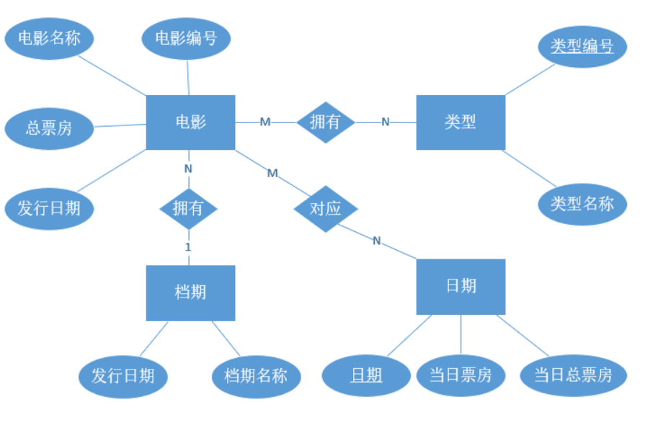
图4-1 档期和电影类型ER图

根据ER图建立简要的数据表如下：
电影表（电影编号，电影名称，总票房，发行日期）
类型表（类型编号，类型名称）
档期表（发行日期，档期名称）
日期表（日期，当日票房，当日总票房）
所属类型表（所属类型编号，电影编号，类型编号）
对应日期表（对应编号，电影编号，日期）
建立好数据表后可以使用Excel或者利用Python的科学计算库和绘图工具来画出数据分析的相关图示。
- 数据量化方案和结果
- 已完成电影档期的量化分析
经过我们对电影档期数据的比对和分析，最终确定的量化档期类型如下表所示：
影片档期。我国电影经过多年的发展已经慢慢形成相当成熟的档期，下面是2016年春节前后的当日票房的数据分析图，可以简单看出春节档期票房的增长幅度非常大。
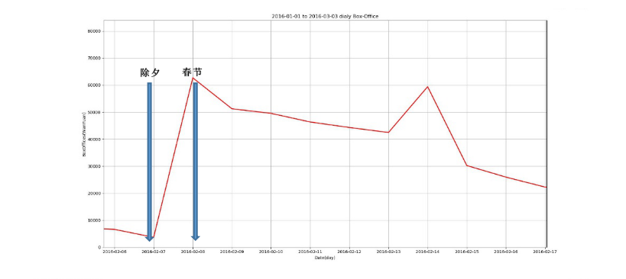
图3-1 2016年春节前后票房的明显变化

使用类似的每日票房线性变化的分析图示对每个档期进行简单的分析，在此不一一列举已将分析程序设计成简单接口，随时可以对数据库中任意时间段内的每日票房进行简单的画图分析。
根据日期进行档期的分类，然后计算票房的平均值进行量化，平均票房的结果如下：

表3-1 档期量化表
档期名称 | 单日平均票房/万元
春节 | 37904
情人节 | 19454
十一 | 16712
元旦 | 15494
中秋节 | 14273
元宵节 | 14033
端午节 | 13636
五一 | 12883
寒假 | 11558
暑假 | 11215
清明节 | 9763
七年单日平均值 | 9553

电影类型的量化方案：收集2011年至2017年所有单日电影票房的数据并记录在数据库中，根据我国成熟的档期情况来确定档期的时间范围，对档期内的票房总量取平均值和方差，然后计算和汇总所有档期和普通日期的数据，计算出档期数值。使用Python的图形绘制工具绘制如下的柱状图。
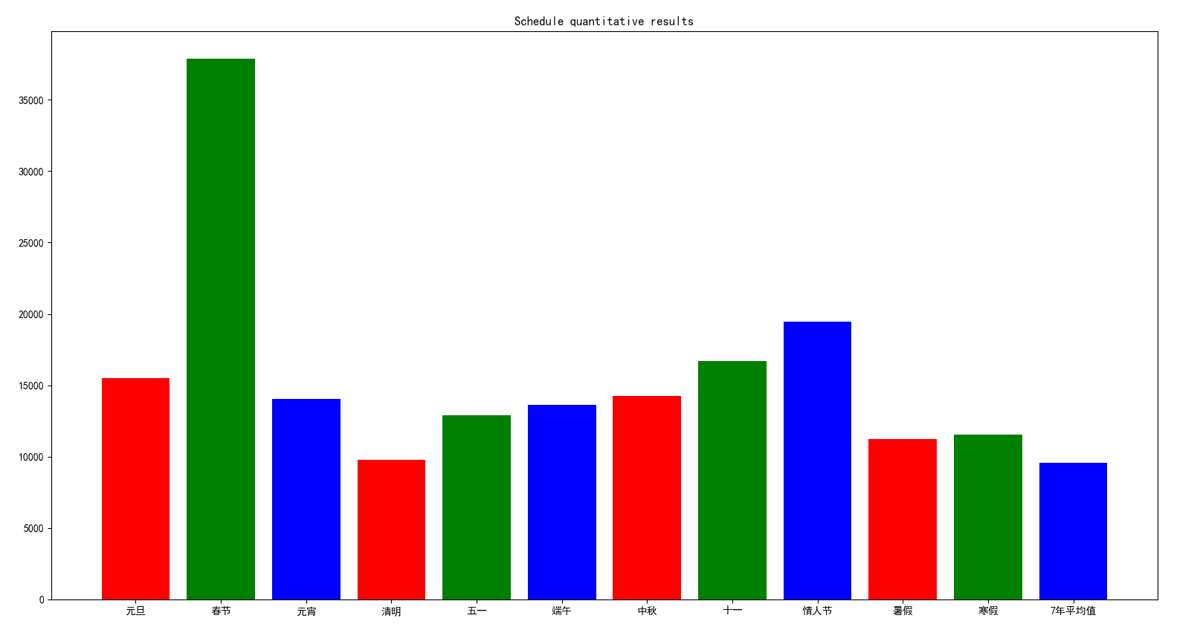
图3-3 档期量化柱状示意图

- 完成了电影类型的量化工作
电影类型的量化方案：电影类型的量化难点在于大部门电影都是复合类型的，所以我们对不同的电影类型分配不同的权重，给同一部电影类型位置设置不同权重，主要有如下三种情况：
- 情况一，具有三种类型或者三种以上的类型，设置类型的权重比值 7:2:1
- 情况二，具有两种类型且缺少第三中类型，设置类型的权重比值为7:3:0
- 情况三，仅具有一种电影类型缺少后两中类型，设置类型的权重比 1:0:0
然后根据对中国电影票房数据库中电影类型数据做如上方案的处理，计算每一部电影票房数据，确定其对电影票房的影响程度，初步结果如下：
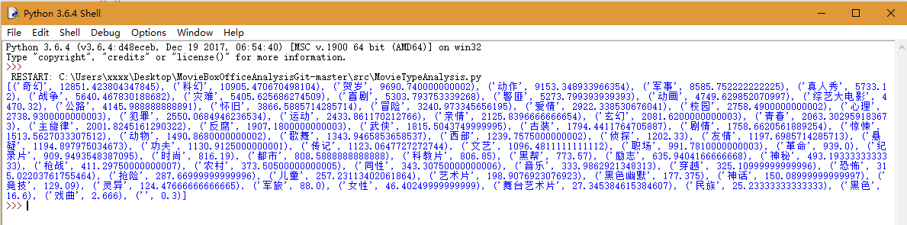
图3-4 分析程序运行图

经过门对数据的比对和异常值的处理（例如贺岁类型属于档期范畴），我们手动剔除掉了一些不合理的数据，同时合并了一些冷门的电影类型，目的是缩小分析范围，增加主流电影类型的影响，以便于我们得出对主流电影类型的分析结果，所以我们较多的考虑了考虑了冒险、喜剧、犯罪、奇幻、科幻、动作、军事、爱情、校园等类型的电影票房数据。最终的量化表格如下所示：
表3-2 电影类型量化表
类型名称 | 单部平均票房/万元
奇幻 | 12851.423804347845
科幻 | 10905.470670498104
动作 | 9153.348933966354
军事 | 8585.752222222225
战争 | 5640.467830188682
灾难 | 5405.625686274509
喜剧 | 5303.793753339268
警匪 | 5273.799393939393
冒险 | 3240.973345656195
爱情 | 2922.338530676041
校园 | 2758.490000000000
犯罪 | 2550.068494623653
其他 | 1758.662056188925
从量化结果来看奇幻片、科幻片、动作片、军事片占据较大的电影票房，其余的电影类型如： 战争、灾难、喜剧、冒险、校园等依次降低。这次量化结果主要受到权重设置的影响，各个电影类型的权重稍有调整就可能会导致最终量化结果的不同，我们选择了相对合理的结果来进行展示。
- 模型的建立和数据分析的方法
建模方式是使用多元线性回归建立分析模型，在研究电影票房影响因素的方法中，多元线性回归是最为经典的方法，如李特曼的电影票房影响因素模型，它能够有效的解释各变量的影响显著性及影响程度大小，这对于更深入的了解电影票房影响因素有着很大的帮助。
其中，X表示各个自变量，β表示回归系数。当建立的多元线性回归方程后，需要利用统计量进行检验。多元线性回归主要检验方法有：方差分析、判定系数R2检验、F检验、t检验及多重共线性检验。若回归方程的显著性检验未通过，表示自变量和因变量之间的关系为非线性关系，此时应重新建立模型，或表示选择的自变量不是重要的影响因素，此时应重新添加重要影响因素。
多元线性回归的优点是简单直观，2013年的谷歌票房预测中使用了该方法。但是多元线性回归的缺点也很明显。譬如近年来的一些研究中，线性回归建立的模型的显著性检验不尽人意，甚至和常识相悖。

四、工作进度完成情况

4.1 工作进度
开题阶段：（2017年11月7日，已完成）
主要任务：  完成前期技术预研  选定项目组织结构  完成项目的结构分工  完成项目工作量估算 | 阶段工作产品：  开题答辩PPT  工程实践开题报告  中国电影票房网的总体数据表

数据收集处理阶段：（2017年11月～2018年3月底，已完成）
本阶段将完成整个项目的总体设计和详细设计，并进行编码
主要任务：  完成电影票房网站的数据收集工作  完成数据库的设计和建立 | 阶段工作产品：  中国票房网电影类型数据  近五年的每日票房数据  电影票房和排片数据  电影票房的数据库

量化分析阶段：（2017年4月～2017年6月，已完成）
本阶段将完成所有编码工作，完善过程中所产生的文档，并对项目进行最后测试
主要任务：  完成对电影类型的量化和分析工作  完成对电影档期的量化和分析工作  结题答辩 | 阶段工作产品：  结题报告  结题答辩PPT  数据分析报告  项目源代码  项目技术论文  小组成员贡献比说明

导师意见（对选题和工作过程及成果进行说明，并给出成绩。）

导师签名：
年 月 日
答辩小组意见

答辩组长签名：
年 月 日

